在线问诊现状分析——基于好大夫在线平台数据
- 数据来源
首先，本项目向好大夫数据开放平台申请得到2021年约26万条医生数据、240万条病例信息和201万条订单信息，用以描述性统计和聚类。其次，项目利用Python爬取2023年好大夫在线平台中上海、南京和杭州3地所有医院和医生46712条结构化数据，该部分数据将用以聚类，并与2021年数据的聚类结果做对比。最后，对于非结构化数据，项目爬取了好大夫平台上好评墙和意见墙中的部分评论，共计约270w字文本数据，其将用以语义网络分析。
将申请和爬取到的医生数据的主要指标一起梳理如下：
基本信息 | 医生ID、姓名、职称、科室、医院、地区、是否公立、医院等级、医院类型
服务信息 | 预约挂号（是否开通）、在线问诊（是否开通及其价格）、一般回复时长
服务质量 | 病友推荐度、综合推荐热度、主观疗效满意度、态度满意度、问诊服务满意度
医生热度 | 总访问量、总问诊量、总患者数、诊后报道患者数、诊后评论数量
医生活跃度 | 昨日访问、上次在线时间、总文章数、开通时间
（二）数据预处理
首先，统一指标值。由于各医院科室具体划分和名称差异很大，故需要统一指标值。
其次，删除部分缺失数据。例如医生热度方面，有19045位医生数据缺失,通过访问其主页后发现，该部分医生并未主动入驻平台，其主页普遍仅包含文字简介和基本信息，对于后续研究价值非常有限，故直接删除。
再其次，删除部分指标。例如问诊服务满意度，仅有0.9%的数据满意度小于100%，其余均为100%满意或暂无，指标质量较差故删除。
最后，根据模型所需筛选指标。
（三）描述性统计
1、地域分布情况——医生与患者分布大致相同，主要分布于东部地区
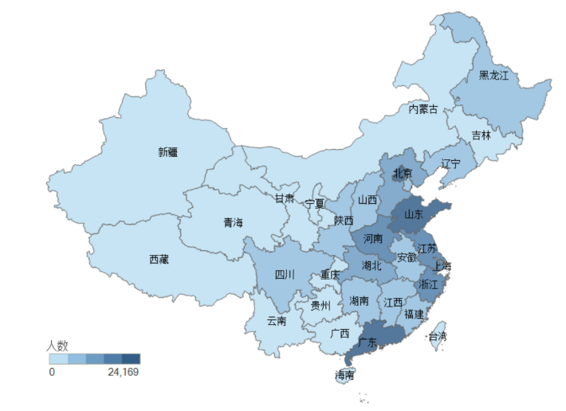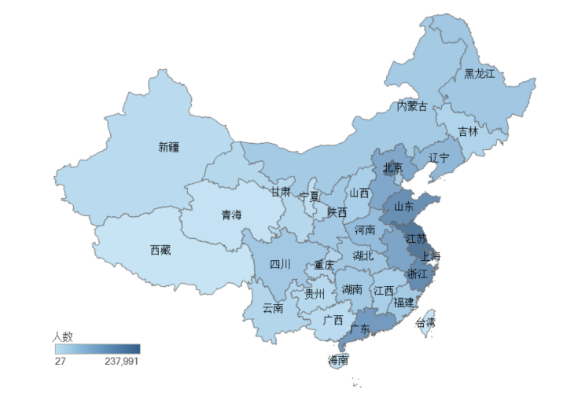
图 1 平台医生数量分布图
图 2 平台患者数量分布图
从地域分布来看，平台的医生和患者均主要集中在东部地区，尤其是山东省、江苏省、广东省、北京市、上海市等省市，这表明在东部地区，互联网医疗平台有足够的医生资源提供服务，同时患者的使用需求量较高，目前发展情况较为良好。

2、平台医生所属医院情况——以三甲、公立、综合医院为主

从医院等级来看，绝大部分平台医生来源于三甲医院（82%），而占比最少的为一级和一甲医院（小于1%）。从医院性质来看，平台医生几乎都来自于公立医院（97%）。从医院类型来看，平台医生最主要的来源是综合医院（64.4%）。可见，目前大部分的平台医生都来自于三甲公立综合医院，具有较高的权威性。
3. 平台医生职级分布——正、副高级占比超过六成，基本符合问诊需求

从医生职级构成来看，正高级和副高级医生占比超过六成。进一步，将“职级”作为X轴变量，“病友推荐度平均值”作为Y轴变量，气泡大小用来体现“总问诊量总和”，绘制气泡图。从气泡图中可以看出，医生职级高低与问诊量及病友推荐度基本呈正相关，即职级更高的医生更受患者需要也更受患者欢迎。
4. 平台医生科室分布——外科医生数量最多、总问诊量遥遥领先，医学美容科、皮肤科单个医生问诊量最高

从科室分布来看，外科医生占比最多，总问诊量明显高于其他所有科室，其次则是内科、心脑科、妇产科和骨科，这几个科室的总供给和总需求均处于平台的较高水平。

进一步，绘制各科室医生人均问诊量图，发现医学美容科、皮肤科问诊量均值排在前列。这些领域的病情易于通过图文向医生清晰描述，很适合线上问诊，但平台上相关科室医生数量又不如外科、内科那样庞大，因此单个医生所接待患者的问诊量较高。后续平台可通过吸引更多医学美容科、皮肤科高水平专家入驻的方式，使该领域医生供给与患者需求更加匹配。
5、平台问诊费用情况——大多数集中于0~50元，极少数超过500元，价格存在一定分化

从直方图统计结果来看，平台医生问诊费用大多数定价集中在0~50元区间内，结合问卷数据，有85.2%的被调查者愿意支付0-50元的价格，可见平台收费与患者支付意愿大致相符。相比之下，有29.9%的医生问诊费用在50~400的区间内，1.2%的医生问诊费用超过400元，其中最高收费达2000元起，这反映出平台上医生问诊收费存在一定的分化。
（四）K-means聚类
根据前面的描述性统计，可以发现平台医生存在一定的集中性，如以公立的三甲综合医院居多，同时某些方面又存在一定的分化，为了进一步探究平台上各类医生的画像，本节将进行K-means聚类分析。具体地，本节利用申请到的2021年医生数据和爬取到的2023年数据分别进行聚类，并且为保证结果的可比性，将医生数据的地区范围进行统一（仅包括上海、南京和杭州三地），再选取相同或共通的指标引入模型。
1、K-means原理
K-means聚类分析的目的是将n个对象分为k类，类内相似度较高，而类间相似度较低。每一簇由其成员对象和其中心或质心定义。对于不同的簇，K-means聚类分析通过迭代，使得簇内对象到质心的距离和最小。
在聚类开始前，为消除量纲不同的影响，往往相对数据进行标准化处理：
$$X_{i}=\frac{x_{i}−min}{max−min}$$
对于K-means聚类，首先确定k个聚类中心$\{C_{1},C_{2},…,C_{k}\}$, 计算n个对象中每个对象到聚类中心的欧式距离：
$$d\left(X_{i},C_{j}\right)=\sqrt{Σ_{t=1}^{m}{\left(X_{it}−C_{jt}\right)}^{2}}$$
其中$X_{i}$表示第$i$个对象，$X_{it}$表示第$i$个对象的第$t$个属性，其中$C_{j}$表示第$j$个聚类中心，$C_{jt}$表示第$j$个聚类中心的第$t$个属性。依次比较每一个对象到每一个聚类中心的聚类，将对象分配到距离最近的聚类中心的类中，得到k个类$\{S_{1},S_{2},…,S_{k}\}$，并计算类中心：
$$C_{t}=\frac{Σ_{X_{i}∈S_{1}}X_{i}}{{|S}_{1}|}$$
如此重复计算并比较每一个对象到每一类中心的距离，将对象分配到距离最近的类中心的类中，如此反复迭代，实现聚类。
2、指标选择
为了更直接有效地将医生分类，需要选取具有典型代表性的指标。首先，对医生热度方
面的5个指标计算Pearson相关系数，发现各指标间均存在较强的相关性，故热度方面从中只选取总访问量作为代表。然后，综合考虑指标的直观意义、数据完整性和变量类型等方面，筛选后聚类指标如下：
聚类指标 | 指标含义
总访问量 | 医生主页被访问的总次数，单位：次
职称级别 | 有序分类变量，1为初级，2为中级，3为副高级，4为正高级
病友推荐度 | 平台为每个医生给出的推荐度，取值范围0-5
综合推荐热度 | 平台为每个医生给出的综合推荐热度，取值范围0-1000
总文章数 | 医生在平台上发表的科普文章等数量，单位：篇
开通年数 | 用(2023-2-22-开通时间)/365计算所得，单位：年
上次在线时间 | 取值范围0-31，单位：天前
3、聚类结果及分析
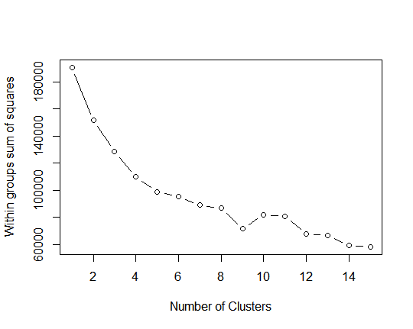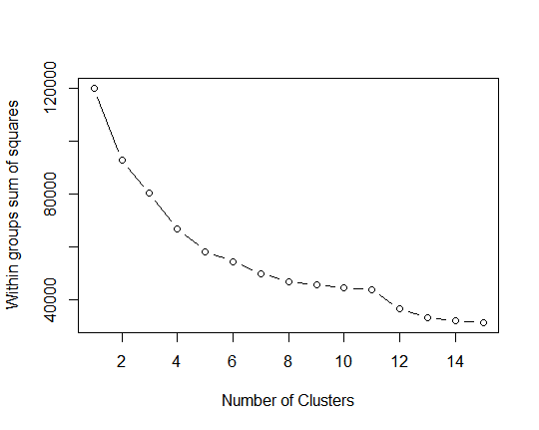
图3 2021年（左）和2023年（右）数据组内平方和随类别数变化图
上图反映组内平方和随聚类个数变化的情况，从中可见组内平方和在类别数由1变化到4时下降很快，而之后下降逐渐变缓，故选取类别个数$k=4$，然后利用R软件得到聚类结果如下：
2021年医生数据聚类结果
cluster | 类别占比 | 总访问量 | 职称级别 | 综合推荐热度 | 总文章数 | 上次在线 | 开通年数
1 | 28.8% | 48711.5 | 3.1 | 88.5 | 1.6 | 3.5 | 7.6
2 | 30.4% | 13014.8 | 3.4 | 60.3 | 0.2 | 30.1 | 8.9
3 | 39.2% | 2975.5 | 1.8 | 41.9 | 0.2 | 26.4 | 3.7
4 | 1.7% | 539463.3 | 3.3 | 433.2 | 33.4 | 2.0 | 9.8

2023年医生数据聚类结果
cluster | 类别占比 | 总访问量 | 职称级别 | 病友推荐度 | 总文章数 | 上次在线 | 开通年数
1 | 33.6% | 917464.5 | 3.3 | 3.8 | 20.6 | 2.9 | 8.6
2 | 27.1% | 308635.8 | 3.4 | 3.4 | 5.2 | 29.2 | 9.5
3 | 38.4% | 53885.2 | 2.0 | 3.3 | 2.9 | 20.9 | 4.1
4 | 0.9% | 18519884.4 | 3.7 | 4.1 | 348.1 | 2.9 | 12.9

对比2021和2023年医生数据的聚类结果，主要有以下三点发现：（1）两年时间内各类医生的总访问量在量级上均有明显的提升，各类医生的总文章数也有明显提高，这说明近两年在线问诊的使用规模和需求量明显扩大，供给端医生在平台上亦更加活跃，行业整体发展迅速。（2）头部医生比例有所降低，且与尾部医生的总访问量差异由几百倍扩大到几千倍，表明在线问诊平台的流量集中效应愈发明显。（3）两年聚类结果中各类医生占比大致相同，分别约为30%、30%、40%和1%，这说明平台上医生类别的分化具有一定的稳定性和延续性，同时也增强了聚类分析结果的可信度。
综合2021和2023年数据分析四类医生的特征，可将聚类结果归纳如下：

注：顶流医生、优质医生、普通医生和尾部医生分别对应K-means聚类结果的类别4、类别1、类别2和类别3，更高的活跃度指更频繁的在线和更多的科普文章。
由上述分类可见，平台上的医生确实存在一定的流量集中效应：极少数医生能够获得很高的流量，而占比最多的为流量较低的尾部医生，此外，医生活跃度、职称级别、病友推荐度或综合推荐热度的明显差异在一定程度上促进了这种集中和分化。

（五）语义网络分析
语义网络是一种用实体及其语义关系来表达知识的有向图，其节点表示实体，弧代表语义关系，良好的结构性使其可以把事物的属性以及事物间的各种语义联系直观简洁地表现出来。
对于平台上爬取到的好评墙和意见墙的文本数据，本项目希望从中挖掘出评价的内在驱动因素，从而了解平台用户的核心需求，因此考虑进行语义网络分析。本小节利用ROST_CM6计算文本共现矩阵，该工具由武汉大学ROST虚拟学习团队制作，可自动提取高频词、过滤无意义词、提取行特征和构建共现矩阵，最后在Gephi中导入共现矩阵并绘制语义网络图。
1、好评墙
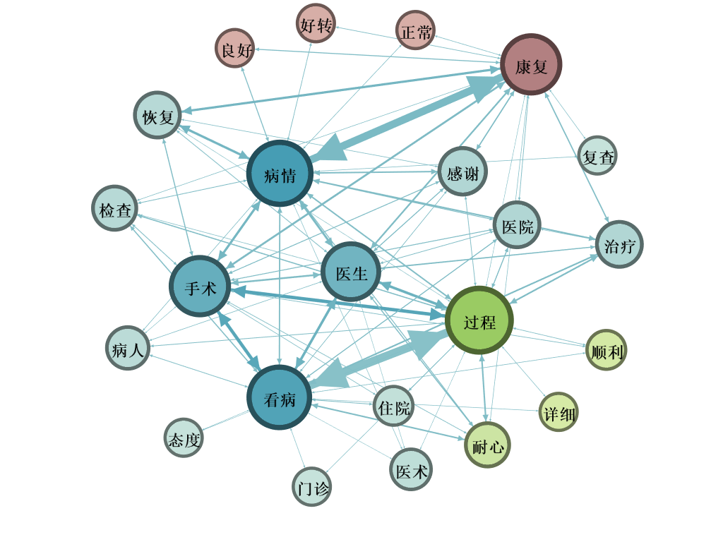
在好评墙的语义网络中，病情、看病、手术、医生等词语处于网络的核心地位，它反映了求医治病仍是在线问诊用户所关注的核心内容。此外，语义网络中正常、良好、好转等正面的形容词指向康复，而耐心、详细、顺利等指向过程，说明良好的疗效，以及诊疗过程中医生的耐心细致容易促使用户诊后做出好评。
2、意见墙
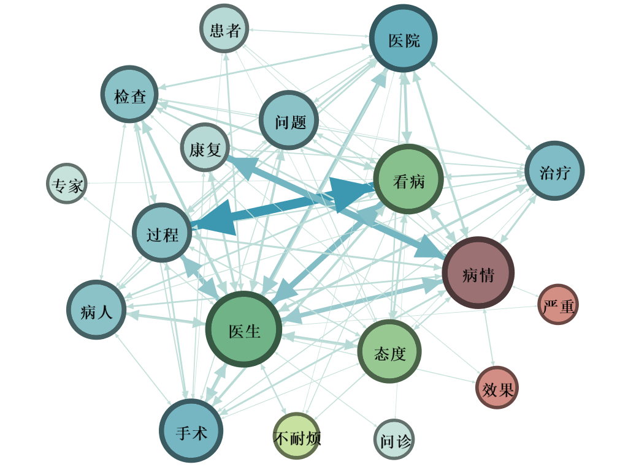
在意见墙的语义网络中，病情、看病、手术、医生等词仍处于网络的核心地位，与好评墙的语义网络相比，意见墙的语义网络中态度占据了相对更重要的位置，并且医生、看病、态度的箭头指向了不耐烦，反映出不耐烦的态度容易促使就诊者产生负面意见。此外，网络中还出现了严重和效果两词与病情的连接，说明疗效的欠佳、病情的严重同样将会促使就诊者产生负面意见。
综合好评墙和意见墙的语义网络，可见疗效和态度的好坏是影响在线问诊用户评价好坏的两个关键要素，这反映了在线问诊用户的核心需求是获得良好的疗效，而在此过程中医生态度是否耐心细致也至关重要。

